**ESPECIFICACIONES TÉCNICAS**

**ADQUISICION DE PRENDAS TEXTILES DE ALPACA EN TEJIDO DE PUNTO**

1. **Denominación de la contratación**

Adquisición de **ADQUISICION DE PRENDAS TEXTILES DE ALPACA EN TEJIDO DE PUNTO** para el Proyecto "Diseño de un Sistema Integrado para el control de calidad de prendas de vestir", en cumplimiento de lo establecido en el Contrato N° PE5010936362024-PROCIENCIA-BM, derivado de la Convocatoria E041-2024-02-BM.

1. Finalidad Pública

La finalidad publica del presente proyecto tiene como finalidad pública mejorar la competitividad y sostenibilidad de las unidades productivas del sector textil – confecciones, mediante el diseño de un sistema integrado para el control de calidad de prendas de vestir, que permita estandarizar procesos, asegurar el cumplimiento de normas técnicas y fortalecer la confianza del mercado nacional e internacional en los productos confeccionados. Este proyecto contribuye a: • Reducir el índice de rechazo o devolución de productos por fallas de calidad. • Optimizar los procesos de producción y control en las micro, pequeñas y medianas empresas (MIPYME) del sector. • Incrementar el valor agregado de la producción local mediante estándares de calidad consistentes. • Favorecer el desarrollo económico local y la inserción en mercados más exigentes. En ese sentido, el proyecto responde al interés público al fortalecer capacidades productivas, mejorar el acceso a mercados y promover una industria textil más competitiva, inclusiva y orientada a la mejora continua de la calidad.

1. **Antecedentes.**

La República del Perú firmó el contrato de préstamo BIRF Nº 9334-PE con el Banco Internacional de Reconstrucción y Fomento (BIRF) para la ejecución del Proyecto "MEJORAMIENTO Y AMPLIACIÓN DE LOS SERVICIOS DE CTI PARA FORTALECER EL SISTEMA NACIONAL DE CIENCIA Y TECNOLOGÍA E INNOVACIÓN”, cuya finalidad es mejorar el desempeño del SINACTI (que implica mejor gestión, mejor priorización y asignación de recursos de CTI, mayor investigación aplicada, entre otros), con la finalidad de contribuir a la diversificación económica y competitividad del Perú, ayudando de esta manera a reducir la vulnerabilidad del aparato productivo del Perú y a su vez logrando el desarrollo sostenible en el tiempo basado en el conocimiento. La Entidad Ejecutora Instituto Tecnológico de la Producción a través del CITE textiles camélidos Cusco ha recibido un

financiamiento de PROCIENCIA (recursos provenientes del Préstamo BIRF Nº 9334-PE) para financiar el costo del “DISEÑO DE UN SISTEMA INTEGRADO PARA EL CONTROL DE CALIDAD DE PRENDAS DE VESTIR”

1. **Objetivos de la contratación**

Adquirir prendas textiles con estándares de calidad adecuados, que cumplan con las especificaciones técnicas requeridas, con la finalidad de satisfacer oportunamente las necesidades institucionales (o de promoción productiva/comercial), garantizando el uso eficiente de los recursos públicos, el cumplimiento de los objetivos del proyecto y la mejora continua de los servicios brindados a la población o usuarios beneficiarios”

Objetivos Específicos:

➢ Determinar las especificaciones técnicas de las prendas textiles a adquirir, considerando criterios de calidad, funcionalidad, durabilidad y presentación, conforme a las necesidades del proyecto o de la entidad solicitante.

➢ Garantizar la adquisición de prendas textiles en cantidad, calidad y plazos establecidos, conforme al cronograma del proyecto y las normas de contratación pública vigentes.

➢ Seleccionar a un proveedor calificado y con experiencia comprobada, mediante un proceso transparente, competitivo y eficiente, que asegure el cumplimiento de los estándares requeridos.

➢ Supervisar y verificar el cumplimiento de los requisitos técnicos durante la entrega de las prendas, asegurando la conformidad de los productos recibidos respecto a lo establecido en los Términos de Referencia.

➢ Contribuir al cumplimiento de los objetivos institucionales o del proyecto, a través de la distribución o uso oportuno de las prendas adquiridas.

1. **Referencias normativas**

* Regulaciones de Adquisiciones para Prestatarios en Proyectos de Inversión del Banco Mundial.
* NTP ISO 3635:2009: DESIGNACIÓN DE TALLA PARA PRENDAS DE VESTIR. Definiciones y procedimientos de medición del cuerpo humano.
* NTP 231.143:1983: TEXTILES. Designación de los tejidos. 1ª. Ed
* NTP 231.088:1978: CONFECCIONES. Tipos de puntadas.
* NTP 231.164:1986: TEXTILES. Confecciones. Patrón de tallas para chompas de tejido artesanal.

1. **Alcance y descripción de los bienes a contratar**
   1. **Requisitos de los Bienes y Servicios Conexos**

**6.1.1 CARACTERÍSTICAS TÉCNICAS**

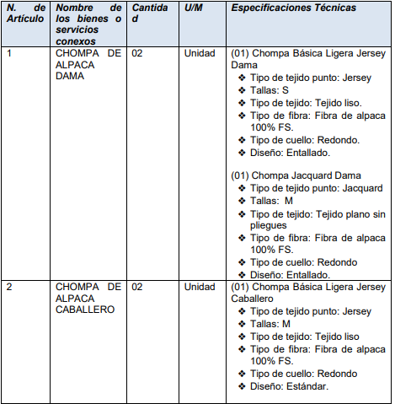

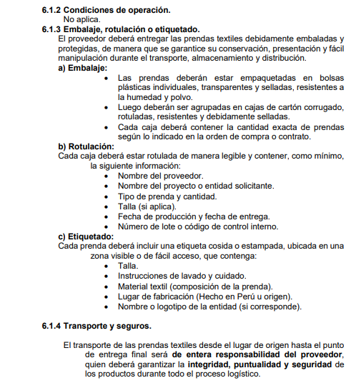

* + 1. **Condiciones de operación.**

Temperatura ambiental permitida: al menos entre 5 - 40 °C

* + 1. **Embalaje, rotulación o etiquetado.**

El embalaje garantizará la integridad del producto hasta su utilización, incluyendo el rotulado adecuado con la identificación del equipo.

* + 1. **Transporte y seguros.**

El equipo deberá contar con seguro y servicio de transporte de carga y descarga hasta el área de instalación.

* + 1. **Normas técnicas.**

Cumplimiento de normativas internacionales de seguridad y operatividad.

* + 1. **Seguridad y salud ocupacional**

La empresa debe garantizar la seguridad y el bienestar de sus trabajadores, durante la instalación y puesta en funcionamiento del equipo. Para ello, se debe proporcionar un entorno de trabajo seguro y cumplir con todas las normativas de salud y seguridad ocupacional aplicables.

* + 1. **Impacto ambiental.**

La operación del equipo minimizará impactos ambientales negativos y garantizará la seguridad de los usuarios.

* + 1. **Acondicionamiento, montaje o instalación.**

El proveedor será responsable de la instalación en el Laboratorio de Fisicoquímica del CITE pesquero, acuícola y agroindustrial Callao. El proveedor deberá considerar todo lo necesario para el correcto acondicionamiento del bien. La Entidad se limitará a indicar los puntos de conexión necesarios. El proveedor es responsable del detalle técnico y calidad de los trabajos de instalación, debiendo tener en cuenta las recomendaciones del fabricante y normas de seguridad. Cualquier observación especial mostrada durante la instalación se documentará en el certificado de instalación

* + 1. **Prueba de puesta en funcionamiento.**

Se realizarán pruebas de operatividad y/o verificación del equipo; se llevará a cabo en presencia de un miembro del laboratorio.

* + 1. **Pruebas o ensayos para la conformidad de los bienes.**

Se realizará una Prueba de puesta en funcionamiento con soluciones a 2 diferentes temperaturas; probándose a su vez los dos accesorios.

* 1. **Servicios conexos**
     1. **Garantía comercial.**

Período de garantía: 12 meses a partir de la conformidad de recepción del bien.

* + 1. **Mantenimiento preventivo.**

El Proveedor realizará como mínimo un (01) mantenimiento preventivo según especificaciones del fabricante sin costos adicionales durante el período de garantía.

* + 1. **Soporte técnico.**

Sin costo durante la garantía, con atención presencial, telefónica y vía correo electrónico. El equipo debe contar con sus respectivos manuales de operación, que serán otorgados al usuario.

* + 1. **Capacitación y/o entrenamiento.**

La capacitación será por dos (02) horas en el uso y funcionamiento del equipo. El responsable de la capacitación del equipo debe contar con un tiempo de experiencia en capacitaciones sobre el uso y/o manejo de equipos de rutina en laboratorio fisicoquímico.

* Lugar: Callao (Laboratorio FQ)
* Número de asistentes para la capacitación: 2
* Duración: 2 horas.
* Certificado de capacitación: SI
  1. **Disponibilidad de servicios conexos.**

El Proveedor, durante el periodo de garantía deberá responder a las consultas en plazos no mayores a 15 días calendario.

* 1. **Entrega y documentos**
* Se entregará toda la documentación referente a los manuales técnicos e instructivos (en español y/o inglés) necesaria para la instalación, configuración, operación, administración y mantenimiento básico correspondiente al equipo. Esta documentación debe ser presentada en formato material impreso y/o digital.
* Todo el material utilizado para su instalación (cables, conectores, adaptadores, etc.) deberá ser suministrado por el proveedor y deberán alinearse de acuerdo a las características del equipo.
* Certificado y/o carta de garantía.
* Certificado de verificación operacional del equipo (respaldado por las pruebas realizadas)

1. **Requisitos del proveedor.**

* No encontrarse inhabilitado para contratar con el Estado. (<http://www.osce.gob.pe/consultasenlinea/inhabilitados/busqueda.asp>)
* No figurar en el Listado del Banco Mundial de empresas e individuos no elegibles[1].(<https://www.worldbank.org/en/projects-operations/procurement/debarred-firms>).
* Contar con Registro Único de Contribuyentes en condición de activo y habido.
* De preferencia representación en Perú por parte del fabricante para tener capacidad de brindar el servicio postventa.
* Acreditar un mínimo de dos (02) ventas de bienes iguales o similares al objeto del requerimiento en los últimos tres (03) años anteriores a la fecha de la presentación de la cotización, que se computarán desde la fecha de la conformidad o emisión del comprobante de pago, según corresponda.

1. **Lugar y plazo de ejecución de entrega.**

**Lugar**: Almacén Central del Instituto Tecnológico de la Producción, ubicado en Km 5.2 carretera Ventanilla, Callao.

**Plazo de Entrega:** 90 días calendarios desde el día siguiente de la notificación de la orden de compra.

1. **Condiciones de pago**

El pago se realizará tras la verificación del funcionamiento del equipo, capacitación del personal y conformidad del área usuaria

El pago será único, luego de otorgada la conformidad de recepción del bien por parte del Responsable Técnico del Proyecto y el responsable del área usuaria. El pago es por todo concepto e incluye los impuestos de Ley.

Para efectos del pago de la contraprestación ejecutada por el contratista, la Entidad debe contar con la siguiente documentación:

- Comprobante de pago electrónico.

- RUC activo y habido.

- Orden de compra o contrato.

1. **Confidencialidad.**

A la firma del contrato y/o notificación de la orden de compra, el proveedor queda expresamente obligado a mantener absoluta confidencialidad y reserva sobre la información fruto de la compra, implementación o cualquier otro aspecto, no pudiendo difundir, aplicar ni comunicar a terceros información a la que haya tenido acceso durante la venta del mismo, no pudiendo copiar o utilizar esta información con fin distinto a su objeto. Esta obligación se mantendrá incluso después de emitida la conformidad del producto.

1. **Incumplimiento del contrato**

En caso de incumplimiento del plazo establecido, el Contratante podrá deducir del Precio del Contrato u Orden de Compra, por concepto de liquidación por daños y perjuicios, una suma equivalente al uno por ciento (1%) del precio de los Bienes atrasados por cada semana o parte de la semana de retraso hasta alcanzar el cinco por ciento (5%) del Precio del Contrato u Orden de Compra.

1. **Resolución de la orden o contrato**

Cuando se alcance a cubrir el monto máximo de cinco por ciento (5%) del Precio del Contrato u Orden de compra o servicio, por concepto de liquidación por daños y perjuicios, la Entidad tiene la potestad de rescindir la contratación. La resolución contractual se notificará vía electrónica o física teniéndose por notificado el contratista a partir del día siguiente de remitida la carta vía electrónica por parte de la Entidad, y en caso de ser diligenciada de manera física, a partir del día siguiente de recibida.

1. **Coordinación, supervisión y conformidad del bien**

La supervisión, coordinación y conformidad del bien estará a cargo del Responsable Técnico del Proyecto y del responsable del área usuaria.

1. **Responsabilidad del proveedor por vicios ocultos en el bien.**

El Proveedor será responsable por fallas en el bien adquirido, debiendo ser subsanado bajo su responsabilidad y costo; por el periodo de un (01) año posterior a la conformidad otorgada del bien.

__________________________________ ________________

Nombre completo del representante legal Firma

1. *Se regula de acuerdo a lo establecido en las Regulaciones de Adquisiciones para Prestatarias en Proyectos de Inversión del Banco Mundial edición noviembre de 2020*